ทฤษฎีตัวยู
ถนัด ใบยา
เรียบเรียงจากการอบรม “ทฤษฎีตัวยู” โดย อ.ชัยวัฒน์ ถิระพันธุ์
วันที่ ๙-๑๑ ตุลาคม ๒๕๕๑ ณ หอศิลป์ริมน่าน

การมองเห็นความงามของธรรมชาติและสิ่งประดิษฐ์ มองเห็นความงามในตัวมนุษย์ เป็นการมองเห็นด้วยตาใน ด้วยจิตที่รับรู้ เป็นการพัฒนาศักยภาพข้างใน ให้มีสติรู้ตัวทุกขณะ
ปัญหาใหญ่ของสังคม คือการมองไม่เห็นความงาม เห็นแก่ตัว โลภ โกรธ หลง
หัวใจคือการทำให้สรรพสิ่งช้าลง สงบนิ่ง และเกิดปัญญาตื่นรู้ มองเห็นด้วยกัน ช่วยกันเห็น ช่วยกันตื่น เยียวยาแผ่นดิน
กระบวนการสร้างการตื่นรู้ เห็น ปฏิบัติ ไม่ทำซ้ำ “เรียนรู้”
๑. Reflection ครุ่นคิด พินิจนึก ใคร่ครวญ
๒. Inquiry สืบค้น ตั้งคำถาม พิศวง

Otto Scharmer
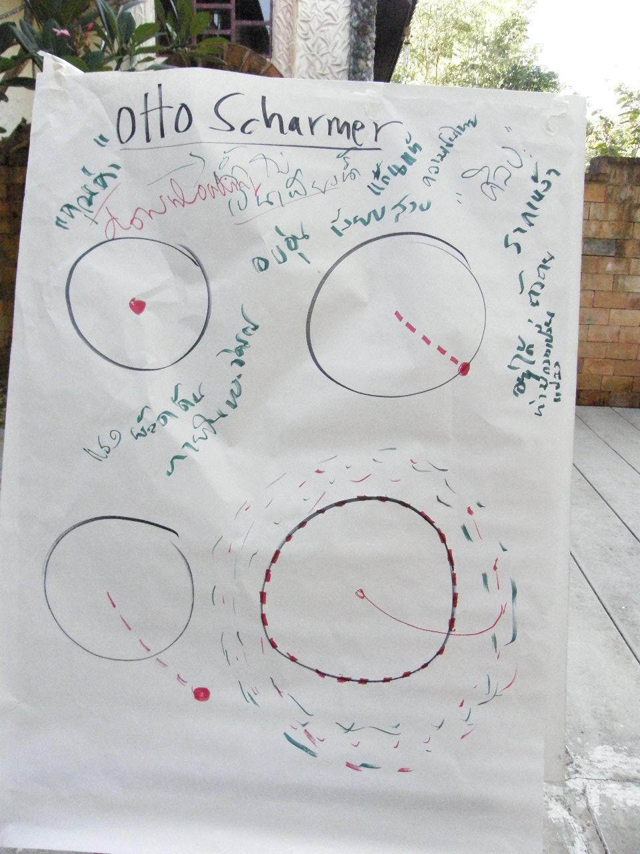

จากภาพ วงกลมที่ ๑ คือลักษณะของชีวิตเราตกอยู่ในกรงขังของความคิดแบบเดิมๆ (Downloading) ทำให้เราคิดแบบเดิมๆ และจัดกิจกรรมแบบเดิมๆ วนอยู่ในกรอบคิดแบบเดิมๆ อยู่ตลอดเวลา
วงกลมที่ ๒ เราพาตนเองออกมาแตะขอบวงกลม เริ่มมองเห็นอะไรที่มากกว่าในกรอบความคิดแบบเดิมๆ
วงกลมที่ ๓ เราพาตนเองแหวกกรอบวงล้อมความคิดและการกระทำแบบเดิมๆ มาสู่กระบวนการคิดใหม่ กระทำที่แตกต่างไปจากเดิม
วงกลมที่ ๔ เมื่อเราแหวกกรอบวงล้อมแบบเดิมๆ ทำให้เราสร้างจินตนาการและการกระทำที่ใหม่ หลุดจากวิถีทางแบบเดิมๆ เกิดนวัตกรรมใหม่ๆ ขึ้นมา

วรรคทอง
“ศักยภาพมีอยู่ในตัวเอง สำคัญคือการวินัยในการฝึกฝน”

ทฤษฎีตัวยู
หัวใจคือการเดินทางภายในจิตของตนเอง

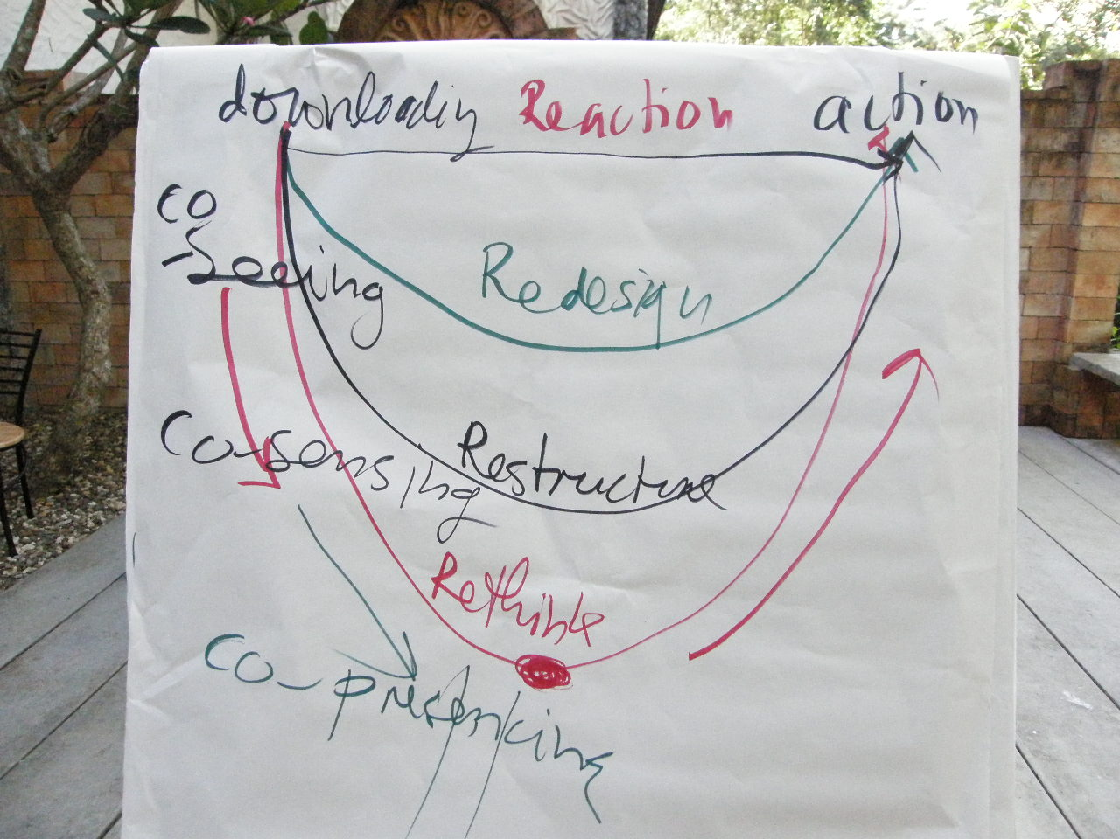

ปกติเรามักจะคิดแบบเดิม (Downding) แล้วนำไปสู่กระทำแบบเดิมๆ (Action) แต่ทฤษฎีตัวยู จะให้ช่วยให้เราเปิดดวงตาในการมองเห็นสภาวะที่เป็นจริงด้วยตนเอง เป็นการมองด้วยตาเนื้อและตาใน แล้วสร้างการรับรู้และเห็นร่วมกัน (Co-seeing) อันจะนำไปสู่การปรับวิธีการกระทำที่ใหม่แผกต่างไปจากเดิม (Redesign) หลังจากนั้นเราจะดำดิ่งลึกลงไปอีกเพื่อให้เราเข้าไปอยู่ในสถานการณ์แห่งปัญหานั้นจริงๆ แล้วถามความรู้สึกจากใจที่แท้จริงของเรา (Co-sensing) อันจะนำไปสู่การปรับรื้อโครงสร้างทางสังคมขึ้นใหม่ หลังจากนั้นเราจะนำเอาประสบการณ์ในอดีตและสภาวะความเป็นจริงในปัจจุบัน มาครุ่นคิดพิจารณาใคร่ครวญอย่างถ่องแท้ด้วยตนเอง แล้วเปิดเผยสิ่งที่เราคิดออกไปให้คนอื่นๆ เห็นร่วมกัน (Open grandwill)เป็นการคิดใหม่ (Rethink) และจะนำเราไปสู่การตกผลึกความคิด (Co-cristalizing) และนำไปสู่กระบวนการปฏิบัติการที่ใหม่ เป็นนวัตกรรมใหม่ที่มีพลังชีวิตอย่างแท้จริง (Co-creation) จะเห็นได้ว่าทฤษฎีตัวยูจะทำให้เราช้าลง คิดใคร่ครวญร่วมกันหลายขั้นตอน

วรรคทอง
“ก่อนเปลี่ยนโลก เปลี่ยนตัวเองก่อน” คานธี

อุปสรรคสำคัญ ๔ ข้อในการเรียนรู้
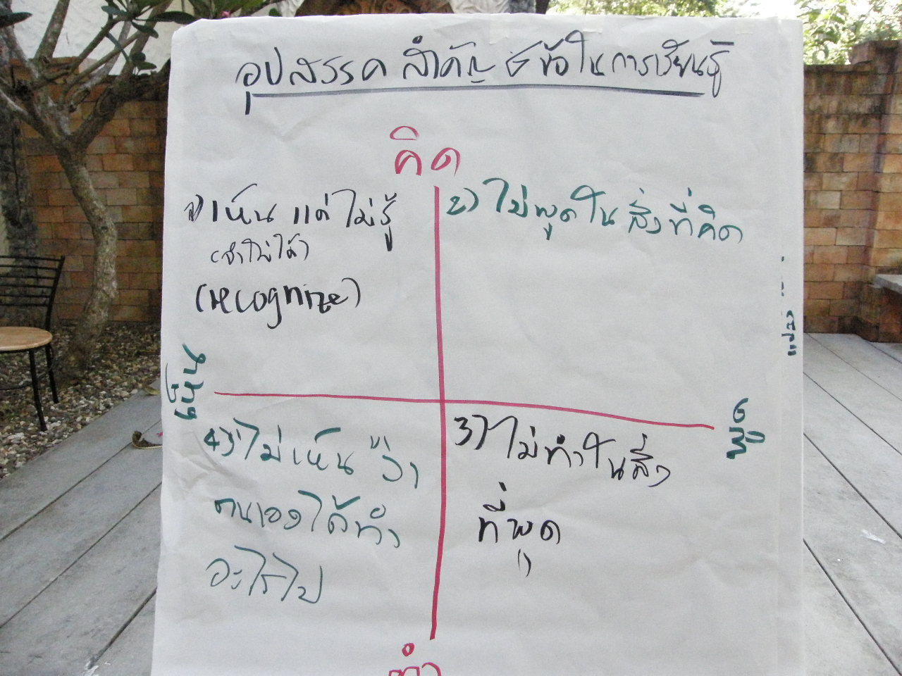

หัวใจการเรียนรู้สำคัญคือ คิดแล้วทำ เห็นแล้วพูด แต่อุปสรรคของการเรียนรู้ คือ
๑. เห็นแต่ไม่รู้ – จำไม่ได้ (Recognize)
๒. ไม่พูดในสิ่งที่คิด
๓. ไม่ทำในสิ่งที่พูด
๔. ไม่เห็นว่าตนเองได้ทำอะไรไป

วรรคทอง
“อุปสรรคคือปุ๋ยที่ดีแห่งการตื่นรู้”

Tips
หัวใจของการสนทนาที่มีชีวิต (Dialogue)
๑. ผ่อนจังหวะชีวิตให้ช้าลง
๒. นำเอาประสบการณ์มาพูด
๓. พูดจากใจ มิใช่สมอง
วรรคทอง
“ตีกลองให้เหมือนน้ำผึ้งหยด” Playing like honey drop.

หลักการที่จะช่วยให้เรา Seeing together
๑. มีความตั้งใจและคำถามที่แจ่มชัด
การนิยาม Problem Statement ที่มีคุณภาพ คือจุด Start
๒. เข้าสู่บริบทที่มีความหมาย/สำคัญ
ไม่สังเกตอย่าง Passive แต่ประสบการณ์สดๆ
๓. ไม่ด่วนพิพากษาและเชื่อมสู่ความพิศวง
Capacity to wonder (ออกจากหล่ม)
๔. Dialogue คือการเห็นร่วมกัน
องค์กรชุมชนล่มสลายมักจะมาจาก not seeing and not facing กับสิ่งสำคัญๆ

หัวใจของนักรบ/โพธิสัตว์
๑. Compassion กรุณา
๒. Interconectedness เชื่อมโยงปฏิสัมพันธ์

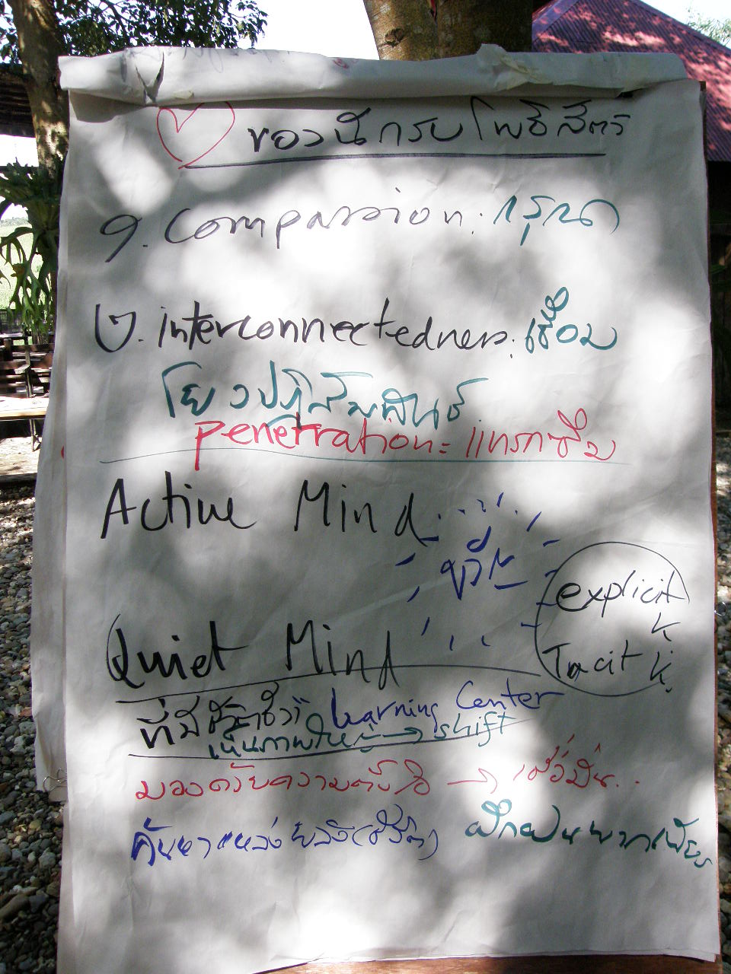

หลักการในการเข้าสู่ Co-sensing together
๑. เติมพลังให้ “สนามสนทนา”
เทศะ กาละ พื้นที่ระหว่างกัน เจตจำนง
๒. ดำดิ่งลงไป เอาตัวเรา ไปเป็นเขา
ประสบการณ์เต็มที่
๓. เปลี่ยนทิศทาง สนใจสิ่งที่อยู่ “ระหว่าง” ความแตกต่าง
๔. เปิดใจ มันจะเปลี่ยนเมื่อ “ใยเหล็ก” ฉีกขาด มีรอยแตก

Tips
Don’t hurry
AAR

วรรคทอง
“ความเชี่ยวชาญจะเกิดขึ้นจากการปฏิบัติ”

อินทรีย์ ๕ / พละ ๕ (การสร้างพลังแห่งนักรบ)
๑. ศรัทธา
๒. วิริยะ
๓. สติ
๔. สมาธิ
๕. ปัญญา

คำถาม
“เส้นทางชีวิต จุดเปลี่ยนสำคัญในชีวิต มองย้อนกลับไป อะไรที่คุณค่าที่สุดในชีวิต แล้วข้างหน้าจะยึดอะไรเป็นเป้าหมายในชีวิต”

วรรคทอง
“ชีวิตที่ช้าลง ทำให้มองเห็นความงาม”

คำถามชีวิต
“เป้าหมายชีวิตจริงๆ คืออะไร เกิดมาทำไม อยู่ไปเพื่ออะไร ความสุขคืออะไร งานที่นำเราไปสู่การเป็นมนุษย์ที่แท้จริงคืออะไร ?”

Tips
อาวุธสำคัญ ๒ ประการ
๑. ความกรุณา
๒. เห็นความเชื่อมโยงของตัวเองกับผู้อื่น ธรรมชาติ
ทะไลลามะ

จุดมุ่งหมายสูงสุดของชีวิต
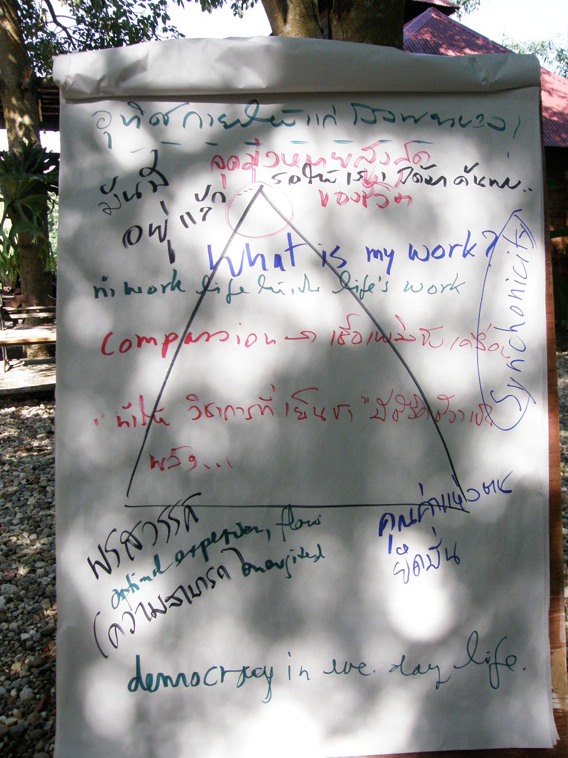

๑. จุดมุ่งหมายของชีวิตที่แท้จริงของตัวเราคืออะไร ?
๒. คุณค่าแห่งตนที่ยึดมั่นอยู่คืออะไร ?
๓. แล้วพรสวรรค์ที่เรามีคืออะไร ? (ความสามารถที่โลกต้องการเรา)

Tips
“ความสงบ ความช้า ความนุ่มนวล ความอ่อนโยน คือ พลัง”
“อย่ารีบเร่งเอาข้อสรุป หาเวลาให้ตัวเองบ้าง ใจ + ความสุข”

คำถาม
“ถ้าไม่มี อ.ชัยวัฒน์ เราจะจัดการระดมสมอง/สร้างกระบวนการเรียนรู้แบบนี้อย่างไรให้พลังชีวิต”

คำถามทิ้งท้าย
๑. กิจกรรมที่เราคิดไว้ พวกเราจะมีเวลาพอ ? ใครจะเป็นจัดการ ? “How & Who ? ”
๒. ทำอย่างไร ? ให้การเรียนรู้มีพลัง (คุณภาพ พลังสะเทือน)
๓. จะเชื่อมโยงกันอย่างไร ? ให้เครือข่ายมีพลัง
๔. การเห็นคุณค่า แก่นแท้ และสร้างการเรียนรู้อย่างมีความสุข

...........................................

“จงเบิกบานท่ามกลางการตื่นรู้ภายในใจตน”

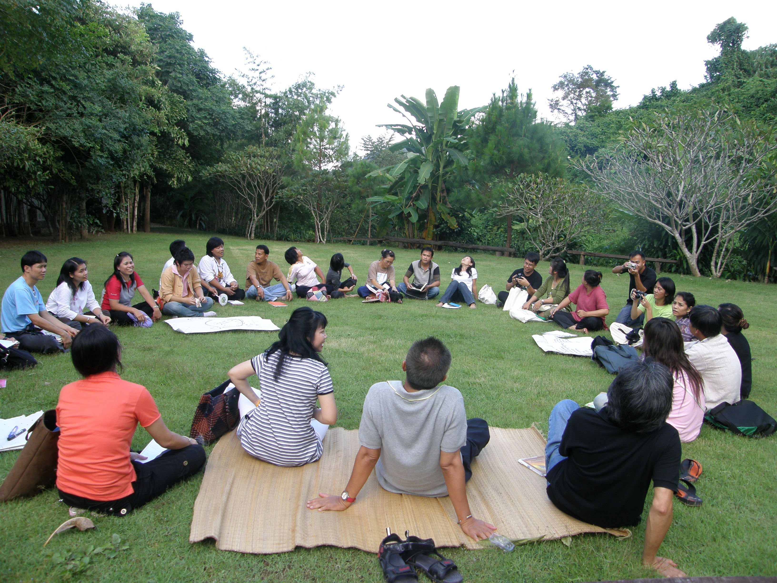
ขอบคุณภาพประกอบจากฝีมือ “พี่บึ๊”

